VILNIAUS UNIVERSITETAS
MATEMATIKOS IR INFORMATIKOS FAKULTETAS

Programa
„Tiesioginis išvedimas“

Darbą atliko: 3 Kurso 1 grupės studentas
Rytis Karpuška

Vilnius
2014

Turinys

Turinys
Turinys 2
1. Darbo tikslas 3
2. Tiesioginio išvedimo algoritmas 3
2.1 Detalus aprašymas 3
2.1.1 Įeitis 3
2.1.2 Išeitis 3
2.1.3 Algoritmo veikimas 3
2.2 Struktūrinė algoritmo schema (flowchart) 4
2.3 Pseudokodas 5
2.4 Ruby kodas 6
2.5 Pavyzdžiai 12
2.5.1 Pavyzdys 1 12
2.5.2 Pavyzdys 2 13
2.5.3 Pavyzdys 3 15
2.5.4 Pavyzdys 4 16
2.5.5 Pavyzdys 5 18
2.5.6 Pavyzdys 6 19
2.5.7 Pavyzdys 7 20

1. Darbo tikslas
Šio darbo tikslas yra įgyvendinti ir aprašyti tiesioginio išvedimo algoritmą.

2. Tiesioginio išvedimo algoritmas
Tiesioginio išvedimo algoritmas yra vienas iš dviejų pagrindinių protavimo algoritmų naudojamų išvedimo varikliuose.

2.1 Detalus aprašymas

2.1.1 Įeitis
Algoritmas turi tokią įeitį
- Taisyklės (produkcijos), išreikštos loginės implikacijos forma
- Faktai
- Tikslas
Taip pat verta paminėti, kad egzistuoja algoritmo atšakų, kuriose tikslas yra praleidžiamas, ir algoritmas vykdomas tol, kol dar įmanoma išvesti ką nors naujo.

2.1.2 Išeitis
Algoritmas turi tokią išeitį:
- Vėliavėlę ar tikslas buvo sėkmingai pasiektas
- Kelias iki tikslo (išreikštas pritaikytomis taisyklėmis)

2.1.3 Algoritmo veikimas
Algoritmas veikia iteracijomis. Kiekvienos iteracijos metu, tikrinama kiekviena taisyklė, ir atliekami šie veiksmai:
- Tikrinama ar esama taisyklė jau buvo panaudota, jeigu taip – einama prie kitos taisyklės (ši sąlyga toliau bus vadinama FLAG1)
- Tikrinama ar esamos taisyklės rezultatas yra tarp faktų, jeigu taip - einama prie kitos taisyklės (ši sąlyga toliau bus vadinama FLAG2)
- Tikrinama ar tarp dabartinių faktų yra visi taisyklės išvedimui reikalingi faktai, ir jeigu taip taisyklė pritaikoma ir pradedama kita iteracija
Algoritmas taip vykdomas tol, kol yra pasiekamas tikslas, arba per visą iteraciją nebepritaikoma jokia taisyklė.

2.2 Struktūrinė algoritmo schema (flowchart)
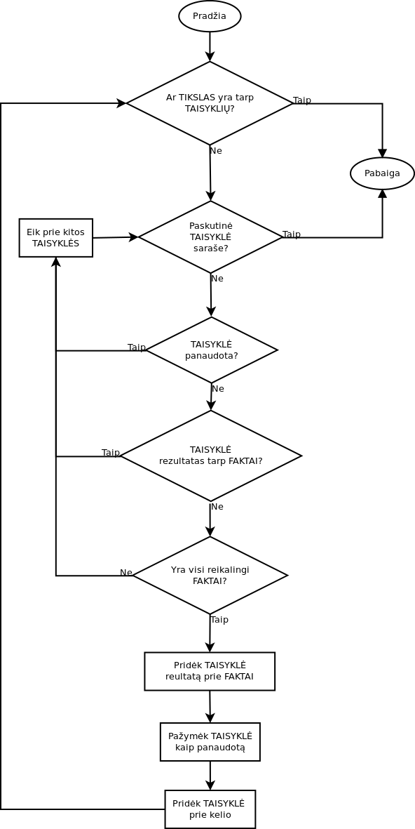

2.3 Pseudokodas
Pateikiamas rekursinis algoritmo variantas

KELIAS := SUKURTI NAUJĄ MASYVĄ
PROCEDURE IŠSPRĘSK(TAISYKLĖS, FAKTAI, TIKSLAS)
IF TIKSLAS YRA TARP FAKTAI THEN
RETURN RASTA
ENDIF

FOREACH TAISYKLĖ IN TAISYKLĖS DO
IF TAISYKLĖ PANAUDOTA THEN
CONTINUE //FLAG1
ENDIF

IF TAISYKLĖ REZULTATAS YRA TARP FAKTAI THEN
CONTINUE //FLAG2
ENDIF

IF VISI TAISYKLĖ REIKALAUJAMI FAKTAI YRA TARP FAKTAI THEN
PRIDĖK TAISYKLĖ REZULTATĄ PRIE FAKTAI
PAŽYMĖK TAISYKLĖ KAIP PANAUDOTA
PRIE KELIAS PRIDĖK TAISYKLĖ
RETURN IŠSPRĘSK(TAISYKLĖS, FAKTAI, TISKLAS)
ENDIF
ENDFOR

RETURN NERASTA
ENDPROC

Algoritmo išeitis pateikiama taip:
- Procedura gražina reikšmę iš aibės: {RASTAS, NERASTAS} atitinkamai tikslą sėkmingai pasiekus, ir kuomet tikslas nebuvo rastas
- Masyve Kelias saugoma išvedimo kelias pritaikytų taisyklių forma

2.4 Ruby kodas
forward_solver.rb
load 'chaining_rules.rb'

class Forward_solver
@resultText
@path
@tmpFacts
attr_accessor :resultText
attr_accessor :path
attr_accessor :tmpFacts

def initialize()
@resultText = Array.new
@path = Array.new
@tmpFacts = Array.new
end

def rule_can_apply(rule, facts)
#scan each rule requirement and check if it is in facts
use = true
missingFacts = Array.new
rule.req.each do |req|
if not(facts.include? req)
use = false
missingFacts << req
end
end

#take care of printing messages on invalid rule
if not(use)
@resultText[-1] << 'Not using rule ' + rule.to_s +
' because of missing fact(s) '
missingFacts.each do |misFact|
@resultText[-1][-1] += misFact + ' '
end
return false

end

#take care of printing messages on valid rule
@resultText[-1] << 'Rule ' + rule.to_s + ' applied'
return true
end

def recursive_solver(rules, facts, goal)
@resultText << Array.new
@tmpFacts << Array.new

#put initial iteration facts
facts.each do |fact|
@tmpFacts[-1] << fact
end

#check for goal
if(facts.include? goal)
@resultText[-1] << 'Goal ' + goal + ' Reached. Terminating.'
return true
end

#iterate through rules
rules.each_with_index do |rule, i|
#check if rule is used
if(rule.used)
@resultText[-1] << 'Not using rule ' + rule.to_s +
' because already used. FLAG1.'
next
end

#check if we have result in our facts
if(facts.include? rule.result)
@resultText[-1] << 'Not using rule ' + rule.to_s +
' because its result ' + rule.result +
' is already in facts. FLAG2.'
next
end

#see if we can apply the rule
if(rule_can_apply(rule, facts))
facts.append(rule.result)
rule.used = true
@path << i
#go recursively to next iteration
return recursive_solver(rules, facts, goal)
break
end
end

#If we are here - it means, that we have not applied any rule
@resultText[-1] << 'All rules applied, goal not reached. Terminating.'
return false
end

def solve(rules, facts, goal)
#initialize
@resultText.clear
@path.clear
@tmpFacts.clear

#solve recursively
return recursive_solver(rules, facts, goal)

end
end

chaining_rules.rb
load 'chaining_rule.rb'

class ChainingRules
@rules
@errorLine
@errorString
attr_accessor :rules, :errorLine, :errorString

def initialize()
@rules = []
@errorLine = 0
@errorString = ""
end

def parse_line(line, index)
r = ChainingRule.new

words = line.split
if(words.size == 0)
return :ok
end

first_word = true
acceptable = false
words.each do |word|
if(word.start_with?("//"))
break
end

#check if we have comment without spaces
if(word.include?("//"))
commentStarted = true
word = word.split("//").first
end

if(word.length > 1)
@errorLine = index
@errorString = "Rule argument larger than 1 symbol"
return :parseError
end

if(first_word)
r.result = word
first_word = false
else
r.req << word
acceptable = true
end

if commentStarted
break
end
end

if(acceptable)
@rules << r

elsif(!acceptable && first_word == false)
@errorLine = index
@errorString = "Not enough data to form a rule"
return :parseError
end

return :ok
end

def parse(text)
text.lines.each_with_index do |line, index|
res = parse_line(line, index + 1)
if(res != :ok)
return res
end
end
return :ok
end

def to_s()
str = ""
rules.each do |rule|
str += rule.to_s() + "\n"
end
return str
end
end

chaining_rule.rb
class ChainingRule
@req
@result
@used
attr_accessor :req
attr_accessor :result
attr_accessor :used

def initialize()
@req = Array.new
@result = ""
@used = false
end

def to_s()
str = ""
@req.each_with_index do |req, index|
str += req
if(index < @req.size - 1)
str += ", "
end
end

str += " -> " + @result
return str
end
end

2.5 Pavyzdžiai

2.5.1 Pavyzdys 1
Semantinis grafas
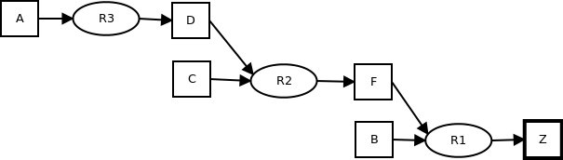
Įeitis

TAISYKLĖS
Z F B // R1: F, B -> Z
F C D // R2: C, D -> F
D A // R3: A -> D

FAKTAI
A B C

TIKSLAS
Z
Eiga

- Iteration 1
Initial Facts: A, B, C
  - Not using rule F, B -> Z because of missing fact(s) F
  - Not using rule C, D -> F because of missing fact(s) D
  - Rule A -> D applied
- Iteration 2
Initial Facts: A, B, C, D
  - Not using rule F, B -> Z because of missing fact(s) F
  - Rule C, D -> F applied
- Iteration 3
Initial Facts: A, B, C, D, F
  - Rule F, B -> Z applied
- Iteration 4
Initial Facts: A, B, C, D, F, Z
  - Goal Z Reached. Terminating.
Išeitis
Goal reached successfully
Path: R3, R2, R1

2.5.2 Pavyzdys 2

Semantinis grafas
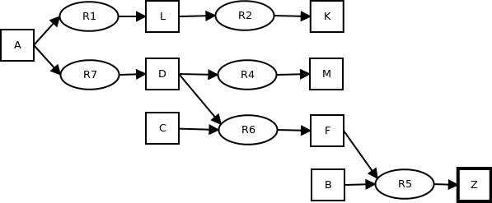
Įeitis

TAISYKLĖS
L A // R1: A -> L
K L // R2: L -> K
A D // R3: D -> A
M D // R4: D -> M
Z F B // R5: F, B -> Z
F C D // R6: C, D -> F
D A // R7: A -> D

FAKTAI
A B C

TIKSLAS
Z
Eiga

Algorithm Trace:
- Iteration 1
Initial Facts: A, B, C
  - Rule A -> L applied
- Iteration 2
Initial Facts: A, B, C, L
  - Not using rule A -> L because already used. FLAG1.
  - Rule L -> K applied
- Iteration 3
Initial Facts: A, B, C, L, K
  - Not using rule A -> L because already used. FLAG1.
  - Not using rule L -> K because already used. FLAG1.
  - Not using rule D -> A because its result A is already in facts. FLAG2.
  - Not using rule D -> M because of missing fact(s) D
  - Not using rule F, B -> Z because of missing fact(s) F
  - Not using rule C, D -> F because of missing fact(s) D
  - Rule A -> D applied
- Iteration 4
Initial Facts: A, B, C, L, K, D
  - Not using rule A -> L because already used. FLAG1.
  - Not using rule L -> K because already used. FLAG1.
  - Not using rule D -> A because its result A is already in facts. FLAG2.
  - Rule D -> M applied
- Iteration 5
Initial Facts: A, B, C, L, K, D, M
  - Not using rule A -> L because already used. FLAG1.
  - Not using rule L -> K because already used. FLAG1.
  - Not using rule D -> A because its result A is already in facts. FLAG2.
  - Not using rule D -> M because already used. FLAG1.
  - Not using rule F, B -> Z because of missing fact(s) F
  - Rule C, D -> F applied
- Iteration 6
Initial Facts: A, B, C, L, K, D, M, F
  - Not using rule A -> L because already used. FLAG1.
  - Not using rule L -> K because already used. FLAG1.
  - Not using rule D -> A because its result A is already in facts. FLAG2.
  - Not using rule D -> M because already used. FLAG1.
  - Rule F, B -> Z applied
- Iteration 7
Initial Facts: A, B, C, L, K, D, M, F, Z
  - Goal Z Reached. Terminating.

Išeitis

Goal reached successfully
Path: R1, R2, R7, R4, R6, R5

2.5.3 Pavyzdys 3
Semantinis grafas
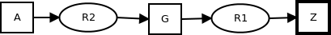

Dalykinis grafas
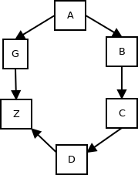

Įeitis

TAISYKLĖS
Z G // R1: G -> Z
G A // R2: A -> G
B A // R3: A -> B
C B // R4: B -> C
D C // R5: C -> D
Z D // R6: D -> Z

FAKTAI
A

TIKSLAS
Z
Eiga

Algorithm Trace:
- Iteration 1
Initial Facts: A
  - Not using rule G -> Z because of missing fact(s) G
  - Rule A -> G applied
- Iteration 2
Initial Facts: A, G
  - Rule G -> Z applied
- Iteration 3
Initial Facts: A, G, Z
  - Goal Z Reached. Terminating.

Išeitis

Goal reached successfully
Path: R2, R1

2.5.4 Pavyzdys 4
Semantinis grafas
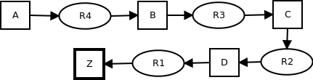

Įeitis

TAISYKLĖS
Z D // R6: D -> Z
D C // R5: C -> D
C B // R4: B -> C
B A // R3: A -> B
G A // R2: A -> G
Z G // R1: G -> Z

FAKTAI
A

TIKSLAS
Z
Eiga

Algorithm Trace:
- Iteration 1
Initial Facts: A
  - Not using rule D -> Z because of missing fact(s) D
  - Not using rule C -> D because of missing fact(s) C
  - Not using rule B -> C because of missing fact(s) B
  - Rule A -> B applied
- Iteration 2
Initial Facts: A, B
  - Not using rule D -> Z because of missing fact(s) D
  - Not using rule C -> D because of missing fact(s) C
  - Rule B -> C applied
- Iteration 3
Initial Facts: A, B, C
  - Not using rule D -> Z because of missing fact(s) D
  - Rule C -> D applied
- Iteration 4
Initial Facts: A, B, C, D
  - Rule D -> Z applied
- Iteration 5
Initial Facts: A, B, C, D, Z
  - Goal Z Reached. Terminating.
Išeitis

Goal reached successfully
Path: R4, R3, R2, R1

2.5.5 Pavyzdys 5
Semantinis grafas
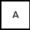

Įeitis

TAISYKLĖS
B A // R1: A -> B

FAKTAI
A

TIKSLAS
A
Eiga

Išeitis

Goal reached successfully

2.5.6 Pavyzdys 6
Semantinis grafas
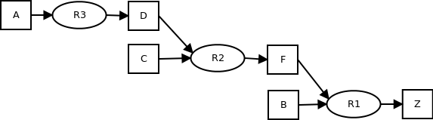
Įeitis

TAISYKLĖS
Z F B // R1: F, B -> Z
F C D // R2: C, D -> F
D A // R3: A -> D

FAKTAI
A B C

TIKSLAS
W
Eiga

Algorithm Trace:
- Iteration 1
Initial Facts: A, B, C
  - Not using rule F, B -> Z because of missing fact(s) F
  - Not using rule C, D -> F because of missing fact(s) D
  - Rule A -> D applied
- Iteration 2
Initial Facts: A, B, C, D
  - Not using rule F, B -> Z because of missing fact(s) F
  - Rule C, D -> F applied
- Iteration 3
Initial Facts: A, B, C, D, F
  - Rule F, B -> Z applied
- Iteration 4
Initial Facts: A, B, C, D, F, Z
  - Not using rule F, B -> Z because already used. FLAG1.
  - Not using rule C, D -> F because already used. FLAG1.
  - Not using rule A -> D because already used. FLAG1.
  - All rules applied, goal not reached. Terminating.

Išeitis
Goal Could not be reached

2.5.7 Pavyzdys 7

Semantinis grafas
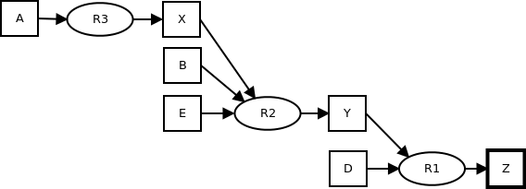
Įeitis

TAISYKLĖS
Z Y D // R1: Y, D -> Z
Y X B E // R2: X, B, E -> Y
X A // R3: A -> X
L C // R4: C -> L
N L M // R5: L, M -> N

FAKTAI
A B C D E

TIKSLAS
Z
Eiga

Algorithm Trace:
- Iteration 1
Initial Facts: A, B, C, D, E
  - Not using rule Y, D -> Z because of missing fact(s) Y
  - Not using rule X, B, E -> Y because of missing fact(s) X
  - Rule A -> X applied
- Iteration 2
Initial Facts: A, B, C, D, E, X
  - Not using rule Y, D -> Z because of missing fact(s) Y
  - Rule X, B, E -> Y applied
- Iteration 3
Initial Facts: A, B, C, D, E, X, Y
  - Rule Y, D -> Z applied
- Iteration 4
Initial Facts: A, B, C, D, E, X, Y, Z
  - Goal Z Reached. Terminating.
Išeitis

Goal reached successfully
Path: R3, R2, R1

